## **DECISÃO DO PREGOEIRO E EQUIPE DE APOIO**

### **PROCESSO ADMINISTRATIVO DE LICITAÇÃO Nº 43/2022**

### **PREGÃO PRESENCIAL Nº 24/2022**

Registro de Preços 10/2022

**I – BREVE SINTASE FÁTICA**

Na data e hora designado para licitação referente ao processo em epígrafe, reuniram-se pregoeira, Equipe de Apoio, licitantes e demais presente para sessão.

A licitação em comento é da modalidade PREGÃO PRESENCIAL, do “tipo MENOR PREÇO POR ITEM, que tem por objeto “REGISTRO DE PREÇOS para futura Aquisição de Pneus, Câmaras de Ar, Protetores, Recapagens de Pneus e Baterias para substituição e manutenção preventiva da frota Municipal, conforme especificações e condições deste edital e seus respectivos anexos**”.**

Protocolaram envelopes para participação no certame as empresas:

1. DO SUL PNEUS JOINVILLE EIRELLI (CNPJ: 26.723.181/0001-78),
2. GRANDO PNEUS LTDA (CNPJ: 03.562.696/0001-38);
3. COMERCIO DE PNEUS OENNING LTDA (CNPJ: 03.725.261/0001-67);
4. SOMA COMERCIO DE MATERIAIS DE CONSTRUÇÃO LTDA ME (CNPJ: 20.222.787/0001-43);
5. ACS PNEUS E ACESSORIOS LTDA (CNPJ: 22.056.948/0001-00);
6. LAGB ACESSSÓRIOS E PEÇÃS LTDA (CNPJ: 02.678.428/0001-13)
7. MODELO PNEUS LTDA (CNPJ: 94.510.682/0001-26);

Dentre as empresas algumas delas apresentaram inconsistências na documentação referente ao credenciamento.

Para tanto, nos termos do item 8.12[1] do Edital, a pregoeira em exercício concedeu prazo máximo e igual condições para que as empresa promovessem a regularização, o que ficou registrado em ata:

1. A empresa GRANDO PNEUS LTDA (CNPJ: 03.562.696/0001-38), juntou durante o ato as declarações constantes no anexo VII e VIII;
2. A empresa MODELO PNEUS LTDA (CNPJ: 94.510.682/0001-26) envio para complementação a Certidão Simplificada emitida pelo Orgão Registrador;
3. Foi concedido da mesma forma prazo para a empresa LAGB ACESSSÓRIOS E PEÇÃS LTDA (CNPJ: 02.678.428/0001-13), apresentar a Certidão Simplificada, qual foi enviada por e-mail com prazo vencido, tendo sido emitida em data de 21/10/2021;
4. À empresa DO SUL PNEUS JOINVILLE EIRELLI (CNPJ: 26.723.181/0001-78), após constatação foi concedido igualmente prazo para apresentação de Instrumento de Credenciamento com reconhecimento de firma da assinatura do representante legal, quando fora enviada em copia simples em autenticação;

Assim decidiu Pregoeira e Equipe de Apoio, restando consignado em Ata junto aos Autos:

Decide a comissão por credenciar as empresa DO SUL PNEUS JOINVILLE EIRELLI (CNPJ: 26.723.181/0001-78), GRANDO PNEUS LTDA (CNPJ: 03.562.696/0001-38), COMERCIO DE PNEUS OENNING LTDA (CNPJ: 03.725.261/0001-67), SOMA COMERCIO DE MATERIAIS DE CONSTRUÇÃO LTDA ME (CNPJ: 20.222.787/0001-43), ACS PNEUS E ACESSORIOS LTDA (CNPJ: 22.056.948/0001-00) e MODELO PNEUS LTDA (CNPJ: 94.510.682/0001-26) para participar do certame, e entender terem essas cumpridos os requisitos necessários ao credenciamento sendo declaradas CREDENCIADAS. Restando assim não CREDENCIADA a empresa LAGB ACESSSÓRIOS E PEÇÃS LTDA (CNPJ: 02.678.428/0001-13). A empresa DO SUL PNEUS JOINVILLE EIRELLI (CNPJ: 26.723.181/0001-78), está com sua carta de credenciamento irregular (sem autenticação), estando assim credenciada, porem seu representante não tem legitimidade para representação e formulação de propostas. A Pregoeira e Equipe de Apoio darão sequencia aos procedimentos legais de abertura dos envelopes de Propostas de todas as empresas credenciadas, permanecendo lacrado o envelope da empresa LAGB ACESSSÓRIOS E PEÇÃS LTDA (CNPJ: 02.678.428/0001-13). A todas as empresas participantes, resta consignado o direito de apresentação de recursos e respectivas contrarrazões, nos termos do item 12.2 do Edital. De modo que se dará continuidade aos atos do certame. A presente ata foi encerrada e aceita com a assinatura dos presentes, passando-se à fase de julgamento das propostas, conforme ata específica.

Pregoeira e Equipe de Apoio, em atendimento ao interesse público, promoveu sequencia aos atos subsequentes, em especial a análise das propostas das empresas credenciadas.

Consignou-se em ata de sessão de julgamento das propostas estabelecendo também os prazos para que todas as empresas presentes apresentassem recursos e respectivas contra razões, prazos, informando ainda que os recursos poderiam ser enviados pelo endereço eletrônico [licitacao@bocaina.sc.gov.br](mailto:licitacao@bocaina.sc.gov.br), ou protocolo junto ao setor de licitações, informação essa que também constou posteriormente explicitada em ata de julgamento das propostas.

A CPL suspenderá a fase de análise da habilitação das empresas, para eventual interesse em interposição de recursos, cujos quais poderão ser apresentados por e-mail, através do endereço eletrônico licitacao@bocaina.sc.gov.br. Por fim, passar-se-á à fase de habilitação das empresas vencedoras, conforme ata específica. A presente ata foi encerrada às 12h e 25 minutos, aceita e assinada pelos presentes.

Ainda restou designado que após prazo para apresentação do recurso e contra razões, promoveria o pregoeira e equipe de apoio suas respectivas análises para emissão de decisão final, nos termos da Legislação vigente.

Tempestivamente as Empresas:

1. DO SUL PNEUS JOINVILLE EIRELLI (CNPJ: 26.723.181/0001-78
2. LAGB ACESSSÓRIOS E PEÇÃS LTDA (CNPJ: 02.678.428/0001-13)

Apresentaram RECURSOS CONTRA A DECISÃO DA COMISSÃO.

Ao passo que a empresa:

1. ACS PNEUS E ACESSORIOS LTDA (CNPJ: 22.056.948/0001-00);

Apresentou suas contrarrazões.

As demais empresas muito embora tenham obtido todas as informações e peças instrutórias, permaneceram inertes, não apresentando contrarrazões tempestivas.

Vieram os autos para análise.

**II – DA LEGISLAÇÃO APLICÁVEL**

Trata-se aqui de um processo de licitação na modalidade de Pregão Presencial, regido pela Lei 10.520, de 17 de Julho de 2002, Lei essa que institui, no âmbito da União, Estados, Distrito Federal e Municípios, nos termos do art. 37, inciso XXI, da Constituição Federal, modalidade de licitação denominada pregão, para aquisição de bens e serviços comuns, e dá outras providências.

Não obstante a mesma Lei prevê em seu Art. 9º que:

Art. 9º  Aplicam-se subsidiariamente, para a modalidade de pregão, as normas da [Lei nº 8.666, de 21 de junho de 1993.](http://www.planalto.gov.br/ccivil_03/leis/L8666cons.htm)

Ou seja, a Lei 10.520/2002 é bastante resumida, sendo assim o legislador a fim de preencher as lacunas existentes na Lei do Pregão, estabeleceu a subsidiariedade, dessa forma quando a Lei do Pregão for omissão em determinado aspecto, aplicam-se as regras e as normas elencadas na Lei 8.666, de 21 de Junho de 1993, a chamada Lei de Licitações.

Nesse intento, o pregoeiro, bem como sua equipe de apoio, além de atentar-se para o cumprimento dos requisitos previstos na Lei 10.520/2002, devem obediência também as regras impostas pela 8.666/1993.

Muito embora tenha já sido editada a Lei 14.133, de 1 de abril de 2021, denominada nova Lei de Licitações, a licitação sob análise é regida pela Lei 8666/1993, hipótese essa prevista e permitida pela nova norma, deixando a critério do gestor.

Sendo assim, os argumentos aqui aduzidos poderão ser fundamentados tanto na Lei 10.520/2002, quanto na Lei 8.666/1993.

Ademais, por objetivar o referido Pregão instrumentalizar Ata de Registro de Preços, preços deve-se também atendimento aos dispositivos do Decreto Federal 7892/2013, Decreto Municipal 3550/2022.

**III – DOS RECURSOS APRESENTADOS**

1. **DA EMPRESA LAGB ACESSSÓRIOS E PEÇÃS LTDA (CNPJ: 02.678.428/0001-13)**

A Recorrente propôs Recurso Administrativo, nos seguintes termos:

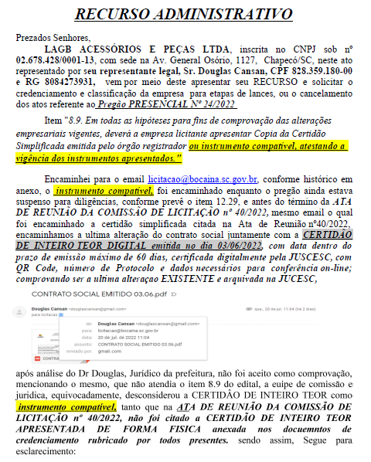

Juntou ainda o Contrato Social, em versão idêntica aquela apresentada no certamente, tal seja com data de emissão de 14/04/2021, Credenciamento, cópia dos documentos pessoais outorgante e outorgado, acompanhados de suas termos de autenticidade.

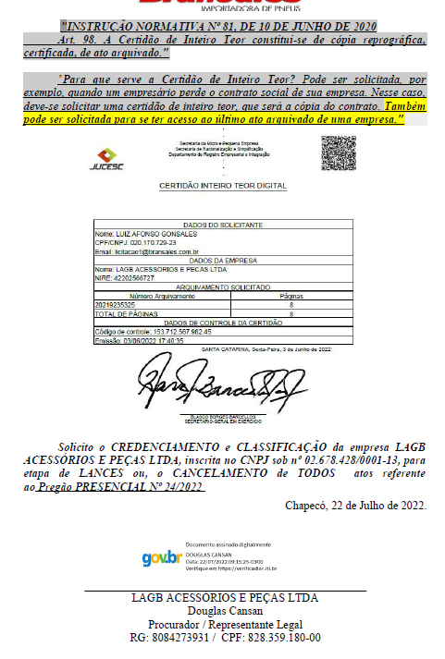

1. **DA EMPRESA DO SUL PNEUS JOINVILLE EIRELLI (CNPJ: 26.723.181/0001-78**

A recorrente em comento, apresentou Recurso Administrativo, quanto ao mérito traz que:

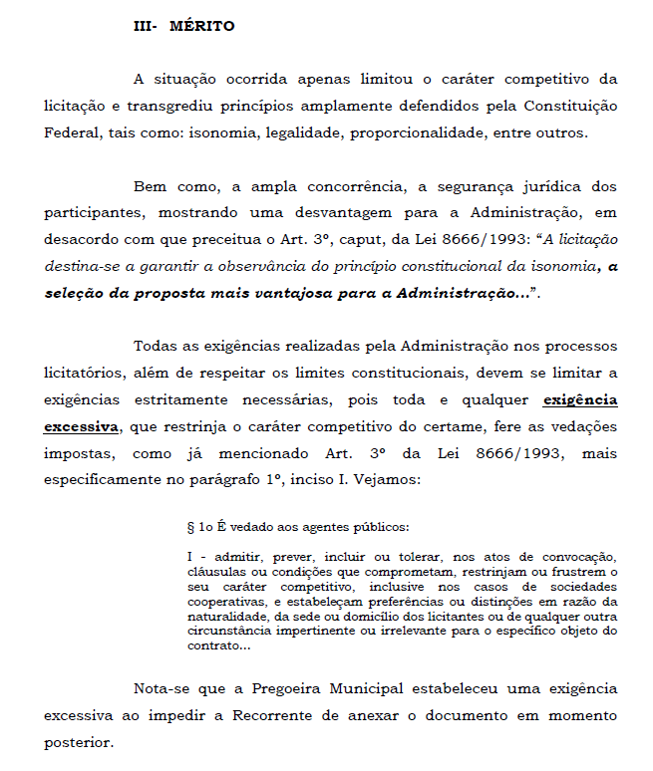

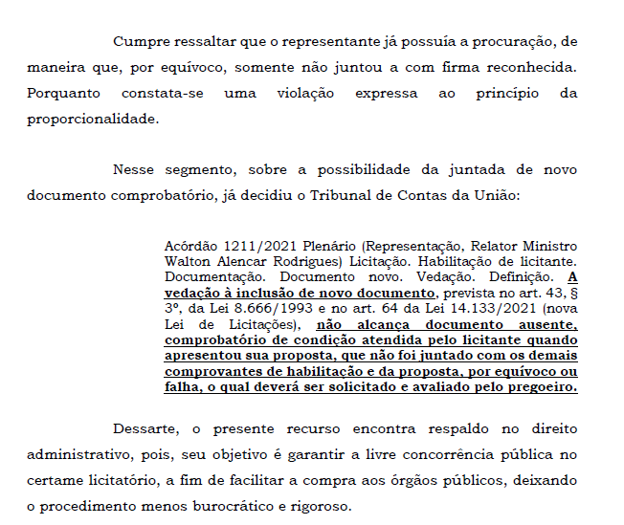

Ao final requereu:

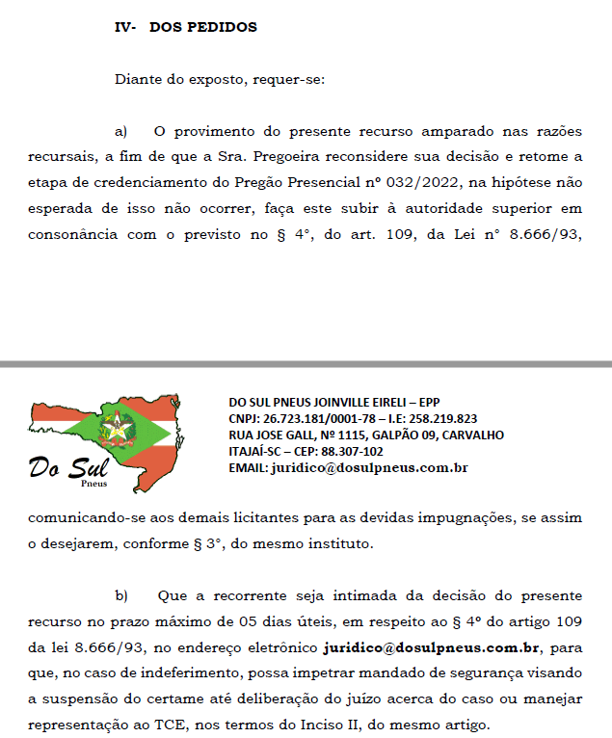

**IV - DAS CONTRARAZÕES APRESENTADA PELA EMPRESA** **ACS PNEUS E ACESSORIOS LTDA (CNPJ: 22.056.948/0001-00);**

Por outro lado, a contra recorrente em suas contrarrazões traz que:

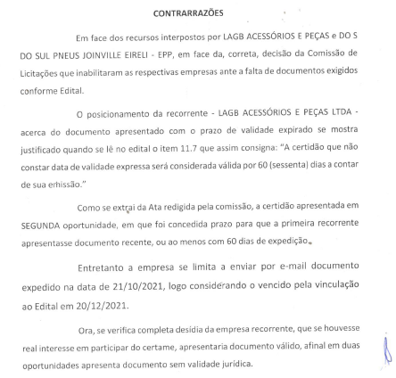

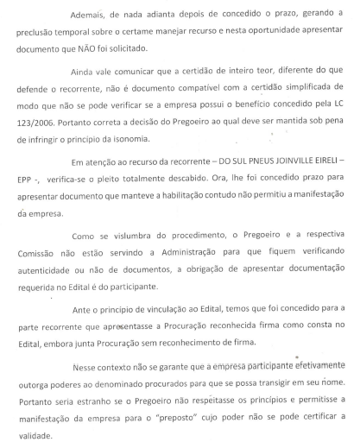

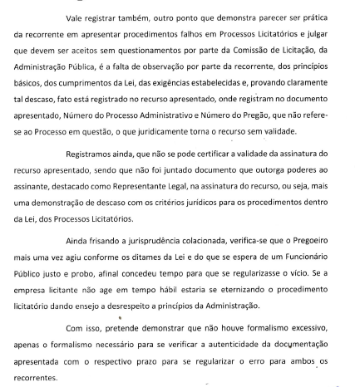

Requereu por fim:

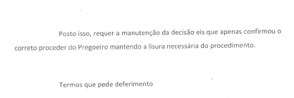

**IV – DA ANALISE DE MÉRITO**

Primeiramente cabe ressaltar que em um procedimento licitatório não pode a pregoeira assim como sua equipe de apoio ao analisar e decidir, deixar de observar dentre outros o disposto no artigo 3º, da lei 8666/1993, a Lei de Licitações qual muito bem estabelece:

**Art. 3o  A licitação destina-se a garantir a observância do princípio constitucional da isonomia, a seleção da proposta mais vantajosa para a administração e a promoção do desenvolvimento nacional sustentável e será processada e julgada em estrita conformidade com os princípios básicos da legalidade, da impessoalidade, da moralidade, da igualdade, da publicidade, da probidade administrativa, da vinculação ao instrumento convocatório, do julgamento objetivo e dos que lhes são correlatos. (grifo nosso)**

Obviamente, a administração busca a contratação da proposta mais vantajosa, entretanto não pode esse deixar de atentar-se a vinculação ao instrumento convocatório.

Aliás, trata-se de verdadeiro princípio, que consiste em diretriz necessária ao atendimento dos ditames legais, haja vista que na essência o procedimento licitatório é formal, submetendo-se, as partes, à vinculação ao instrumento convocatório.

Mesmo assim, em qualquer das fases do processo, não se limitam o Pregoeiro e sua equipe aos argumentos trazidos nos recursos e contrarrazões, mas sim, promovem uma análise criteriosa, em cumprimento a legislação em vigor exigências editalísticas e legais.

Sabe-se que a qualquer tempo no curso do processo, surgir alguma dúvida, optarão pela suspensão e até mesmo pelo cancelamento do processo se for o caso, sempre no intuíto de promover os serviços com respeito e economicidade ao ente público.

O presente certame, também respeitou o contraditório e ampla defesa, garantindo aos participantes apresentação de recursos e contra razões.

Pregoeiro e equipe de apoio que exaram a presente decisão, é uma equipe que busca prestar os serviços ao município com honestidade e honradez.

Não deixam dentre outros de observar os dispositivos do instrumento convocatório (Edital), embasado nos termos do artigo 41 da Lei 8666/1993.

**Art. 41.  A Administração não pode descumprir as normas e condições do edital, ao qual se acha estritamente vinculada.**

Ocorre que o edital faz lei entre as partes, e deve ser cumprido, sob pena de incorrer em descumprimento também ao princípio da legalidade.

Ademais, a Constituição da República Federativa do Brasil – CRFB/1988, em seu artigo 37, traz claro o dever à obediência e os principio que regem a administração Pública, dentre eles o da isonomia e da vinculação ao instrumento convocatório nas licitações, conforme segue:

Art. 37. A administração pública direta e indireta de qualquer dos Poderes da União, dos Estados, do Distrito Federal e dos Municípios obedecerá aos princípios de **legalidade, impessoalidade, moralidade, publicidade e eficiência** e, também, ao seguinte:

Art. 3o  A licitação destina-se a garantir a observância do princípio constitucional da isonomia, a seleção da proposta mais vantajosa para a administração e a promoção do desenvolvimento nacional sustentável e será processada e julgada em estrita conformidade com os princípios básicos da legalidade, da impessoalidade, da moralidade, da igualdade, da publicidade, da probidade administrativa, **da vinculação ao instrumento convocatório,** do julgamento objetivo e dos que lhes são correlatos.  ”

E assim sendo, os princípios da isonomia e da igualdade dos interessados devem ser atendidos em todas as etapas do certame, conforma explana o entendimento doutrinário, se transcreve.

Assegura-se tratamento igualitário aos interessados que apresentem condições necessárias para contratar coma administração. A vitória de um deles dependerá de seus próprios méritos. A regra não exige que o benefício indevido seja derivado de uma intenção reprovável. Ou seja, não é necessário nem sequer a intenção de beneficiar um ou mais competidores (JUSTEN FILHO, Marçal. Comentários à Lei de Licitações e Contrato Administrativos. 15ª Ed. Editora Dielética, 2012).

No direito Público o que há de menos relevantes é a vontade do administrador, Seus desejos, suas ambições, seus programas, seus atos, não tem eficácia administrativa, nem validade jurídica, se não estiverem alicerçados no Direito e na Lei. Não é a chancela da autoridade que valida o ato e o torna respeitável e obrigatório. É a legalidade e pedra de toque de todo o ato administrativo (MEIRELLES, Hely Lopes. Direito Administrativo Brasileiro. 37ª Edição – São Paulo: Malheiros 2011)”

Conforme inclusive restou consignado em ata, Pregoeira e Equipe de Apoio oportunizaram para todas as participantes promovessem a regularização de seus credenciamentos, garantindo assim o tratamento isonômico, bem como os termos do edital, item 8.12.

De outra banda, não pode Pregoeira e sua Equipe oferecer tratamento diferenciado a qualquer dos licitantes.

O não credenciamento da empresa LAGB ACESSSÓRIOS E PEÇÃS LTDA (CNPJ: 02.678.428/0001-13), deu-se ao fato de ter essa deixado de apresentar a Certidão Simplifica emitida pelo Órgão Registrador, descumprindo assim o disposto do item 8.9 do Edital:

8.9. Em todas as hipóteses para fins de comprovação das alterações empresariais vigentes, deverá a empresa licitante apresentar Copia da Certidão Simplificada emitida pelo órgão registrador ou instrumento compatível, atestando a vigência dos instrumentos apresentados.

Em não tendo cumprido os requisitos do Edital, ao que tange a etapa do credenciamento, restando não credenciada para participação no certame.

Fora ainda concedido prazo para que a empresa apresentasse o referido instrumento, ocasião em que essa apresentou a referida certidão simplificada emitida em data de 21/10/2021.

Para isso o edital estipula que a certidões que não contiverem expresso o prazo de validade serão considerado o prazo de 60 (sessenta) dias, nos termo do item 11.7 do edital:

11.7 – A certidão que não constar data de validade expressa será considerada válida por 60 (sessenta) dias a contar de sua emissão.

Ou seja os disposto acima mencionados corroboram com a decisão tomada pela Pregoeira e Equipe de Apoio, visto que a certidão juntada em diligencia, nos termo do edital estava vencida em data de 21/12/2021.

O prazo previsto no edital foi concedido a empresa Licitante, durante a fase de credenciamento, ao passo que essa não atendeu em tempo hábil.

Já em relação a empresa DO SUL PNEUS JOINVILLE EIRELLI (CNPJ: 26.723.181/0001-78), essa apresentou toda a documentação inerente ao credenciamento, restando credenciada, porem a procuração qual credenciava o representante legal, foi apresentada sem o reconhecimento de firma da assinatura do outorgante e representante da empresa, descumprido assim o irem 8.2 do edital.

8.2 – Caso seja representado por procurador ou preposto, este deverá apresentar procuração ou carta de credenciamento (podendo utilizar o ANEXO IX como modelo) ou documento equivalente, **com firma reconhecida do Outorgante,** contendo obrigatoriamente cópia da respectiva Cédula de Identidade do outorgante e outorgado, DEVENDO APRESENTAR, TAMBÉM, A MESMA DOCUMENTAÇÃO CONSTANTE DO ITEM 8.1, a fim de comprovar os poderes do outorgante.

Nesse caso, estando apenas o instrumento procuratório irregular, poderia a empresa permanecer como participante do certame, porém não atendendo os requisitos de representatividade.

8.11. A ausência ou irregularidade da carta de preposto, procuração ou qualquer outro instrumento outorgando/comprovante poderes para representação, impede a representatividade da empresa nos atos subsequentes dos certames.

8.11.1. Nesse caso poderão ser aceitas as propostas, da empresa com representatividade prejudicada, desde que estejam assinadas comprovadamente por representante legal (estatuto ou contrato social), ficando vedada a pratica de lances por representante não legitimo.

**8.11.2. No caso da proposta ter sido assinada por pessoa não legitima as propostas não serão aceitas, por falta de comprovar a existência dos necessários poderes para formulação de propostas e para a prática de todos os demais atos inerentes ao certame.**

Ocorre que a proposta da empresa fora assinada por pessoa não legitima, não merecendo assim ser considerada como válida, estado assim desclassificada, nos termos do item 8.11.2 do Edital.

Tendo sido concedido prazo para apresentação da Procuração/Credenciamento, pela empresa licitante essa apresentou instrumento primeiramente em cópia autenticada, sem reconhecimento de firma. Após concedido prazo essa promoveu o envio de copia simples sem autenticação, ou seja, permanecendo a inconsistência.

Para todos os casos fora oportunizado as empresas não credenciadas e inabilitadas a possibilidade de regularização da documentação.

Ocorre que para ambos os casos, esgotados os prazos, as pendencias não foram sanadas.

Não poderia Pregoeiro e Equipe de Apoio dilatar o prazo previsto em edital, em respeito ao principio do principio da isonomia.

Ou seja, resta claro que a empresa LAGB ACESSSÓRIOS E PEÇÃS LTDA (CNPJ: 02.678.428/0001-13), estava com seu credenciamento incompleto, ao passo que a empresa DO SUL PNEUS JOINVILLE EIRELLI (CNPJ: 26.723.181/0001-78), embora estivesse com seu credenciamento regular a proposta fora assinada por pessoa ilegítima.

De modo que *data máxima vênia*, o credenciamento da empresa LAGB ACESSSÓRIOS E PEÇÃS LTDA (CNPJ: 02.678.428/0001-13), estava incompleto, não podendo participar das fases subsequentes do certamente licitatório, por descumprimento aos itens 8.9 e 11.7 do edital.

Ao passo que o credenciamento DO SUL PNEUS JOINVILLE EIRELLI (CNPJ: 26.723.181/0001-78), muito embora esteja regular, a procuração/credenciamento está irregular, tendo como consequência o fato de ter sido a proposta assinada por pessoa ilegítima, descumprido assim como os itens do edital 8.2 e 8.11.2.

Nesse sentido traz a baila entendimento jurisprudencial já pacificado por nosso tribunal:

AGRAVO DE INSTRUMENTO. ADMINISTRATIVO. MANDADO DE SEGURANÇA. LICITAÇÃO. PLEITO DE HABILITAÇÃO NO CERTAME NEGADO. DOCUMENTOS APRESENTADOS QUE NÃO ATENDEM ÀS EXIGÊNCIAS PREVISTAS NO EDITAL. PREVISÃO EDITALÍCIA. DEVER DE OBEDIÊNCIA AO PRINCÍPIO **DA VINCULAÇÃO AO INSTRUMENTO CONVOCATÓRIO E AO PRINCÍPIO CONSTITUCIONAL DA IGUALDADE DE CONDIÇÕES** A TODOS OS CONCORRENTES, INSCULPIDOS, RESPECTIVAMENTE, NO ART. 41 DA LEI 8.666/90 E NO ART. 37, XXI, DA CARTA MAIOR. DECISÃO MANTIDA. RECURSO DESPROVIDO. "**Na salvaguarda do procedimento licitatório, exsurge o princípio da vinculação, previsto no art. 41, da Lei 8.666/90, que tem como escopo vedar à administração o descumprimento das normas contidas no edital. Sob essa ótica, o princípio da vinculação se traduz na regra de que o instrumento convocatório faz lei entre as partes, devendo ser observados os termos do edital até o encerramento do certame"** (AgRg no AREsp 458.436/RS, Rel. Ministro Humberto Martins, Segunda Turma, julgado em 27/03/2014, DJe 02/04/2014). (TJ-SC - AI: 40202606020188240000 Capital 4020260-60.2018.8.24.0000, Relator: Francisco Oliveira Neto, Data de Julgamento: 08/10/2019, Segunda Câmara de Direito Público)

Na lição de Hely Lopes de Meirelles:

Na Administração Pública não há liberdade nem vontade pessoal. Enquanto na administração particular é lícito fazer tudo que a lei não proíbe, na Administração Pública só é permitido fazer o que a lei autoriza[2]

Ou seja, se o edital assim como a legislação em vigor, não permitem, ao contrário vedam. Não poderá o Pregoeiro e Equipe de Apoio permitir deferir a classificação de empresa a qual descumpriu requisitos editalísticos e legais.

**IV – DA DECISÃO**

Ante ao exposto, CONSIDERNADO que:

1. O credenciamento da empresa LAGB ACESSSÓRIOS E PEÇÃS LTDA (CNPJ: 02.678.428/0001-13), estava incompleto, não podendo participar das fases subsequentes do certamente licitatório, por descumprimento aos itens 8.9 e 11.7 do edital;
2. O credenciamento DO SUL PNEUS JOINVILLE EIRELLI (CNPJ: 26.723.181/0001-78), muito embora esteja regular, a procuração/credenciamento está irregular, tendo como consequência o fato de ter sido a proposta assinada por pessoa ilegítima, descumprido assim como os itens do edital 8.2 e 8.11.2;
3. Que o edital faz Lei entre as partes;
4. Em permitindo o credenciamento e classificação das empresas em comento, estaria descumprido os requisitos do edital e consequentemente o princípio da legalidade;

Decide o Pregoeiro e sua equipe de apoio, por manter sua decisão emitida no Processo Pregão Presencial 24/2022, declarando:

I - A Empresa LAGB ACESSSÓRIOS E PEÇÃS LTDA (CNPJ: 02.678.428/0001-13), como não credenciada para as fases do certame;

II – E pela DESCLASSIFICAÇÃO da Proposta da empresa DO SUL PNEUS JOINVILLE EIRELLI (CNPJ: 26.723.181/0001-78), para a fase das propostas.

A presente decisão será enviada para os e-mails dos licitantes constantes nas atas do presente certamente, promovendo ainda Pregoeira e Equipe de Apoio continuidade do processo, para posterior homologação do certame.

É a decisão.

Bocaina do Sul, 01 de agosto de 2022

**JULIANA CELESTINO FERREIRA**

**Pregoeira**

**CIDNEI JOSÉ GÓSS CAMILA STEFANES OSELAME**

**Membro Membro**

1. 8.12. Poderá a pregoeira a seu critério durante a fase de credenciamento, conceder ao representante legal do licitante prazo de estimado 10 a 30 minutos (podendo ser prorrogado por uma vez pela pregoeira) para inserção e/ou complementação de documentos apresentado nessa fase (credenciamento). Sendo vedados inserção de documentos nos envelopes denominados Propostas e Documentos.
2. MEIRELLES, Hely Lopes. Direito Administrativo Brasileiro. 30. Ed. São Paulo: Malheiros, 2005.